 **ЛЮТИЙ-**

**БЕРЕЗЕНЬ,**

**2023**

**21 лютого - Міжнародний день рідної мови**

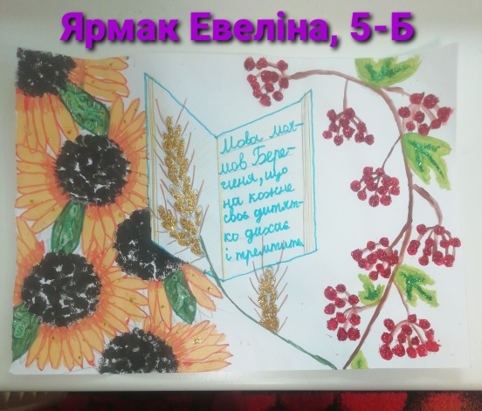 **Наші НУШівці теж люблять, шанують, говорять рідною українською мовою. Цього року вони взяли участь у виставці малюнків «Українська для мене наймиліша»**

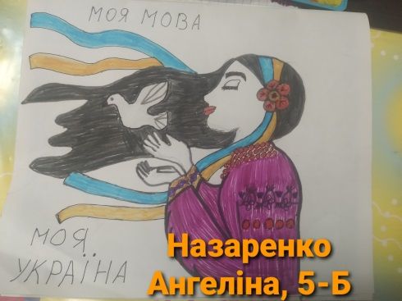 Це свято є особливим для нас усіх, адже українська мова є найціннішим багатовіковим надбанням, душею нашого народу та його генетичним кодом. Протягом багатьох віків наші предки не лише відстоювали свободу рідної землі, а й право на існування та визнання української мови. Сьогодні наша велична й милозвучна мова гордо лунає з вуст мільйонів людей. Тож головне завдання кожного українця – любити, берегти і збагачувати материнське слово.  
 Наші НУШівці теж люблять, шанують, говорять рідною українською мовою. Цього року вони взяли участь у виставці малюнків «Українська для мене наймиліша» і передали свої уявлення про мову, намалювавши ілюстрації <https://www.youtube.com/watch?v=ymb1LutytBQ> .

Ольга СЬОМЧЕНКО

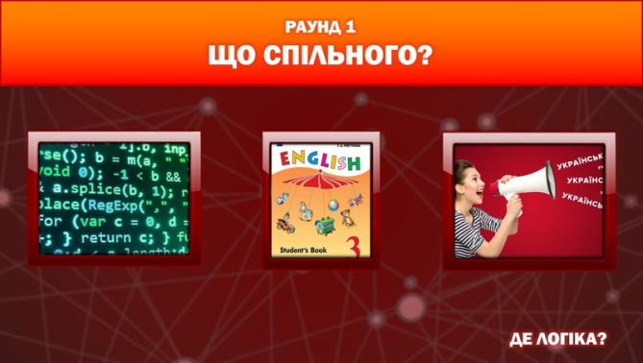

**Мовний ревізор у « Сузір’ї»**

Уперше відбулася гра " Мовний ревізор" серед учнів 11х класів нашого улюбленого закладу в онлайн-форматі. Дівчатка з 11А класу  Гаращенко Анна, Піхуля Валерія назвали  команду " Соловейки" й  презентували свою назву. 11-Б клас - Мелешко Анастасія, Босенко Дар'я- " Калина", 11В -Юренко Софія, Войтешонок Мєланія - " Товариство мовознавців" цікавими й пізнавальними було й знайомство з символом нашої країни - калиною, " Товариство мовознавців"-чесно зізнались у своїй любові до рідного слова. Команди брали участь у змаганнях, а саме: літературній вікторині з логічними витрибеньками ,пісенному конкурсі й 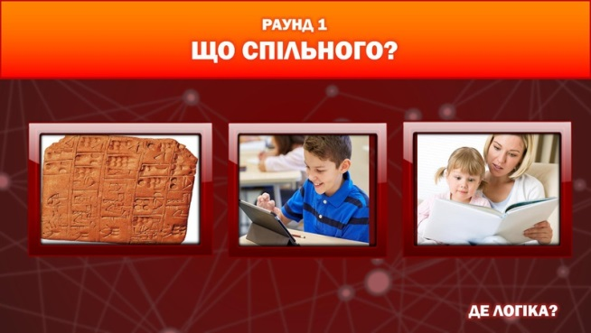редагували помилки серед найпопулярніших банерів, реклам та оголошень. У грі не було переможців чи переможених, адже всі ми є одна родина, а любов до рідного слова - це наша рушійна сила. Неперевершений настрій й атмосфера українського слова надовго закарбувались у пам'яті присутніх та конкурсантів. Чекаємо на продовження, а воно буде...

Аліна КАРПІЙ

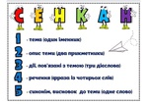**Сенкан «Мова»**

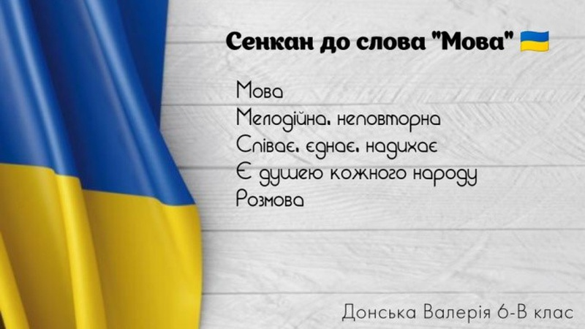

**Наші шестикласники занурилися у простий і захоплюючий процес складання дидактичного сенкану «Мова», п’ятирядкового неримованого вірша, що складається за заданим алгоритмом із одинадцяти слів.**

Сенкан – це короткий поетичний твір, жанр в японському стилі, що складається з п’яти рядків і пишеться за визначеними правилами.

Винайдено сенкан в США на початку ХХ ст. Основоположницею жанру і творцем цієї поетичної форми є американська поетеса [Аделаїда Крепсі](https://uk.wikipedia.org/wiki/%D0%90%D0%B4%D0%B5%D0%BB%D0%B0%D1%97%D0%B4%D0%B0_%D0%9A%D1%80%D0%B5%D0%BF%D1%81%D1%96) (1878-1914), пошановувачка східної культури, словесник, викладач основ поетики.

За роки свого існування сенкан як жанр розвивався і на сьогодні має кілька різновидів: традиційний сенкан, зворотній сенкан, дзеркальний сенкан сенкан-метелик, корона сенканів, гірлянда сенканів, дидактичний сенкан тощо.

Наші шестикласники занурилися у простий і захоплюючий процес складання дидактичного сенкану «Мова», п’ятирядкового неримованого вірша, що складається за заданим алгоритмом із одинадцяти слів. Учні в оригінальній грі слів виявили власну креативність, образне мислення, фантазію, потренували свої розумові і творчі здібності.

Навчаймося з радістю! <https://www.youtube.com/watch?v=S0LYk3HVKTc>

Ірина ГЛИНЯНКО

**Юні оратори**

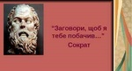**21 лютого 2023 року, у Міжнародний день рідної мови, у «Сузір’ї» відбувся перший етап Міжрегіонального фестивалю ораторського мистецтва «Заговори, щоб я тебе побачив»**

Давньогрецький філософ Сократ закарбував у віках мудрість: «Заговори, щоб я тебе побачив».  Людину, яка вміє гарно говорити,  у  всі часи шанували, нею захоплювались, прагнули бути  у її товаристві. Адже культурне мовлення – не лише основа духовного життя нації, це її честь і гідність. Відрадно, що сьогодні, у  час  відродження споконвічних українських звичаїв та традицій, розвивається й  українська мова – справжнє дзеркало нашої державності. Адже саме в розмові людина виявляє свою вихованість, грамотність, приналежність до певної сфери діяльності. На сучасному етапі питання культури мовлення є надзвичайно актуальним для молоді. Високий рівень мовної культури є ознакою всебічного розвитку особистості.

21 лютого 2023 року, у Міжнародний день рідної мови, у «Сузір’ї» відбувся перший етап Міжрегіонального фестивалю ораторського мистецтва «Заговори, щоб я тебе побачив»    Уміння в ораторському мистецтві, а саме:   аргументованість, переконливість виступу, уміння користуватися засобами художньої виразності, які відтіняють думку і слово,  уміння уникати мовленнєвих шаблонів, продукувати,  уміння обирати прийоми встановлення контакту з аудиторією, уміння співвідносити вербальні й невербальні засоби спілкування - продемонстрували учасники:

Равлик Нікіта, учень 3- Б класу (вчитель Трушова Любов Миколаївна). Тема виступу - «Пропоную познайомитися»,

Захарченко Сергій, учень 10- А класу (вчитель Яремчук Ніна Іванівна),   презентував  себе   у  номінації «Слово є вчинок»  на тему: «Є тільки один спосіб уникнути критики: нічого не робіть ,нічого не говоріть і будьте ніким» ( Аристотель),

Рогов Дмитро, учень 11-В класу (вчитель  Бондарєва Наталя Вікторівна),  підготував виступ «Українці- унікальна нація» у номінації «Слово є  вчинок».

Усі троє учасників стали переможцями першого (шкільного) етапу Фестивалю. Пишаємося своїми талановитими учнями і бажаємо подальших успіхів і перемог!

Наталя БОНДАРЄВА

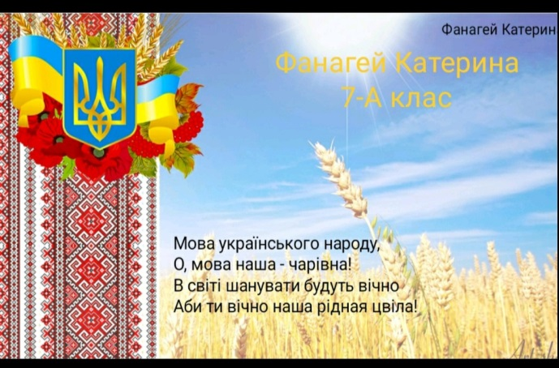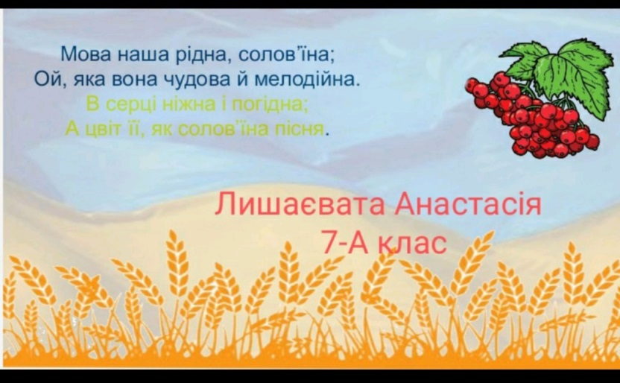**МОВА МОЯ СОЛОВ’ЇНА…**

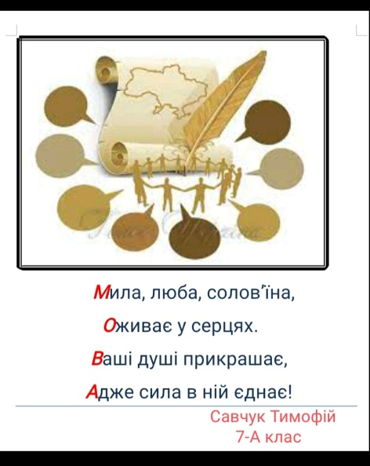**Учні 7 класів до Міжнародного дня рідної мови підготували акровірші.**

21 лютого – Міжнародний день рідної мови. А що для кожного народу найдорожче? МОВА…

Ніжна мамина колискова, неперевершені зізнання в коханні, наймилозвучніші пісні – усе це доводить, що ми, українці, нація щирих, упевнених, мужніх, сильних та НЕЗЛАМНИХ.

Учні 7 класів до Міжнародного дня рідної мови підготували акровірші. І знову довели, що в «Сузір’ї»  вчаться не тільки розумні, а ще й талановиті, креативні, творчі діти. Кожен рядочок пройнятий любов’ю, шаною, гордістю за свій народ та мову. <https://www.youtube.com/watch?v=GLvjzA9608Q>

Анна ЯРМАК

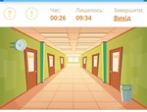

**Пригадай українську**

**Вебквест "Пригадай українську", присвячений Міжнародному дню рідної мови пройшли 45 учнів восьмих та  десятих класів.**

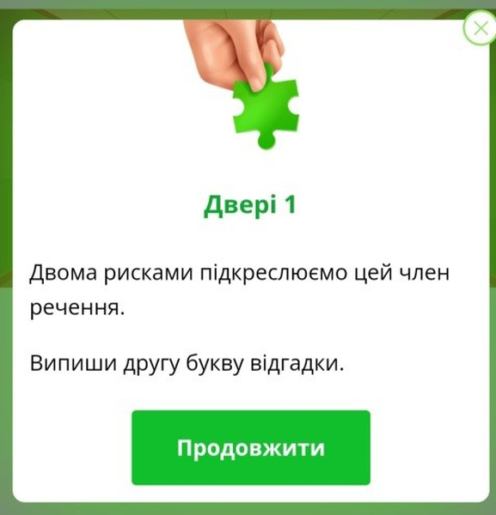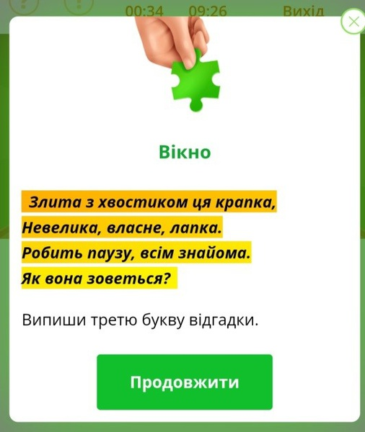"Мова - це віконця, через які людина бачить світ", - так писав В.Сухомлинський. Сприяти усвідомленню значення рідної мови, розкрити лексичне багатство, виражальні можливості української мови, яка належить до найрозвиненіших мов світу, розвивати комунікативні навички, виховувати в дітей бережливе ставлення та повагу до мови такою була мета проведення вебквесту "Пригадай українську", присвяченому Міжнародному дню рідної мови. 45 учнів восьмих та  десятих класів з великим задоволенням рухалися від завдання до завдання, отримуючи задоволення, крокували від однієї позиції до іншої, застосовуючи свої знання. Діти говорили: "Яка прекрасна наша мова! Вона найкраща в світі!"

Ніні ЯРЕМЧУК

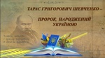**Вічно** **живий**!

**9  березня  відзначаємо день народження Тараса Шевченка.  
Пропонуємо вашій увазі добірку висловів , які звернені до нас – українців 21 століття.**

У дні потрясінь, революцій та війни Кобзар завжди актуальний.  Великий пророк Тарас Шевченко понад двісті років веде свій народ від неволі до волі, веде нас до справжньої сильної країни. Країни, якою пишатимуться в усьому світі. Тарас був поруч із нами під час Революції Гідності.  Зараз його слово правди, слово віри допомагає нам  боронити Україну.  І коли сьогодні агресор загрожує нашій землі, знищує міста й села, знищує  народ, Тарас разом із нами. Його  слова «борітеся - поборете» стали нашим гаслом, нашою зброєю. Зараз для кожного з нас вони  набули сакрального значення: наша країна — найбільша цінність, ми готові битися за неї, бо вона — найкраща.

Ми сьогодні  об’єдналися, Тарасе! Об’єдналися так, як ніколи досі. Хтось захищає нашу свободу зі зброєю в руках, хтось дбає про біженців, купує їм необхідні речі та їжу, створює прихистки, хтось переказує гроші та закуповує необхідне, евакуює, рятує з-під завалів, хтось дбає про своїх близьких і вже будує план відновлення. Усі важливі і потрібні!

Поезія Тараса Шевченка залишається сучасною та актуальною сьогодні. Його життя – це боротьба за волю українців, а його творчість – невичерпна скарбниця мудрості, джерело духу та правдива совість української нації.

Поширюймо його слова, надихаймося силою правди й бойового духу, будьмо гідними батьків нації та викликів історії, які стоять перед волелюбною Україною.

Адже ми – нація воїнів, нація творців, нація хліборобів, нація визволителів світу!

Пропонуємо вашій увазі добірку висловів, які звернені до нас – українців 21 століття. <https://www.youtube.com/watch?v=w63DZ0B_yL0&t=1s>

Наталя БОНДАРЄВА

Юні інтелектуали

Попри складні умови сьогодення , учителі та учні закладу працюють і виконують свої  обов’язки, забезпечуючи діяльність освітнього процесу. Здобувачі освіти прагнуть отримати якісні та міцні знання, не тільки відвідуючи онлайн- уроки, а й беручи участь у різноманітних інтелектуальних випробуваннях.

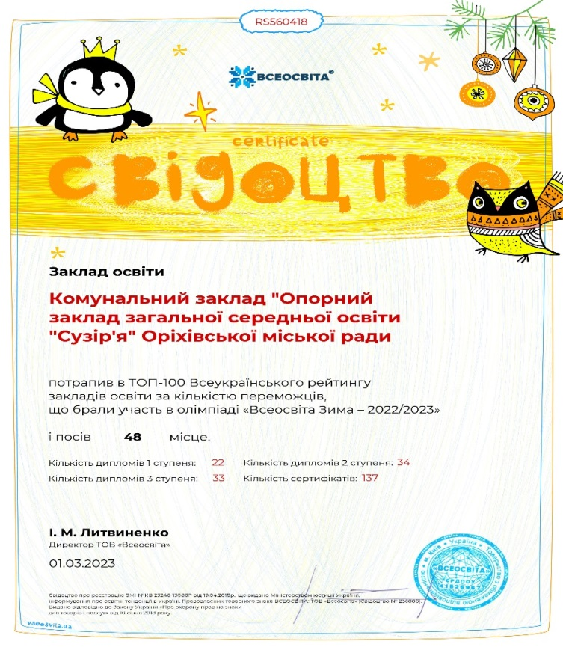Платформа «Всеосвіта» - це зручний, доступний, сучасний освітній простір, якій дозволяє кожному вчителю працювати в умовах дистанційного навчання. З 16 січня по 28 лютого проходила Всеукраїнська онлайн-олімпіада з української мови на освітній платформі « Всеосвіта» (Зима 2023).

**Пишаємось нашими розумниками!** **Бажаємо й надалі зростати інтелектуально та творчо, відкриваючи нові грані наук!**

**Висловлюємо щиру вдячність  учителям - наставникам!**

**Наталя БОНДАРЄВА**

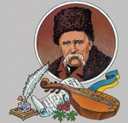**Літературні читання творів Великого Кобзаря**

Уже 3 роки поспіль учні 5-11 класів «Сузір’я» беруть участь у літературних читаннях творів Великого Кобзаря. Таким чином ми не лише вшановуємо пам'ять Тараса Григоровича Шевченка, а й кожним прочитаним рядочком доводимо геніальність, талант та невмирущість відомого на весь світ українського пророка. <https://www.youtube.com/watch?v=0mcYEcbroC8>

МО вчителів філологічних дисциплін

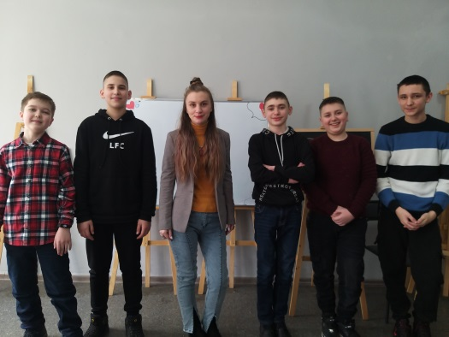**Вікторина «Шевченко: від А до Я»**

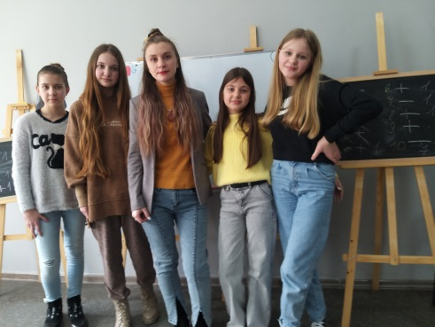Очно спілкуватися з учнями в наш час – це дихати свіжим повітрям. А цікаво та корисно провести час – це просто вибух позитивних емоцій.

7 березня учнів 7-В у «Гранях» узяли участь у вікторині «Шевченко: від А до Я». Семикласники в ігровій формі не лише згадали 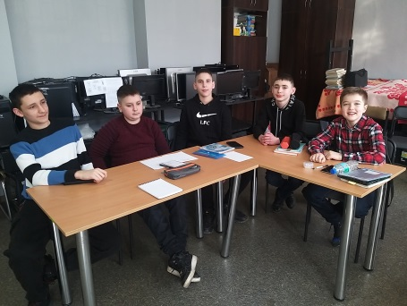та повторили факти із життя та творчості Великого Кобзаря, а й дізналися багато нового.

Було шумно, весело, активно, цікаво!

Анна ЯРМАК

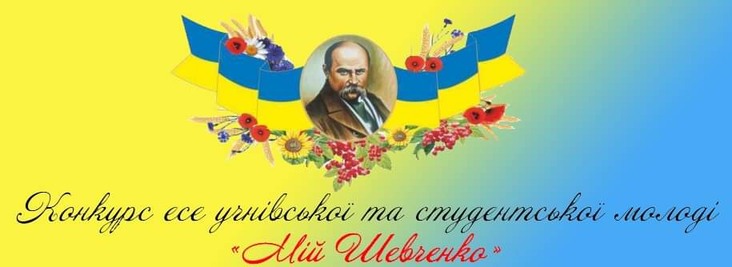**СКАЖИ СВОЄ СЛОВО ПРО КОБЗАРЯ!**

 Ім’я Пророка України, Кобзаря, Шевченка Тараса не лише звучить у березневі дні, а ллється щодня, протягом року. Для кожного свідомого українця Тарас- це уособлення волі, справедливості, літературного генія й Основоположника нової української літератури. Відсвяткувавши з дітьми річницю Батька української нації , взяли участь у Всеукраїнському конкурсі есе «Мій Шевченко»  від громадської організації «Інноваційні обрії України».

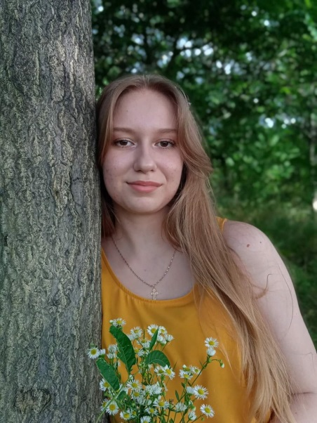Літературний конкурс,  присвячений творчості великого Кобзаря, об’єднав талановитих учнів з усіх куточків України від Львова й до Харкова, від Києва й до Одеси, а саме: понад 3000 учасників. Наш заклад представляли здобувачі освіти , які виявили бажання висловити свої думки про творчість й спадок Світоча української культури, а саме : Савчук Валерія (5-В клас), Щербина Дар’я (6-А клас), Трофименко Олександра (10-А клас), Піхуля Валерія (11-А клас), Леоненко Анастасія (11-В клас). В есе учні розкрили своє особисте сприйняття постаті Т. Шевченка, його творчості або значення в сучасному житті українців. Роботи конкурсантів відзначені журі конкурсу, а есе , написане Трофименко Олександрою, отримало найвищу відзнаку-Диплом І ступеня.

Щиро вітаю ТРОФИМЕНКО ОЛЕКСАНДРУ та її вчителя -наставника Яремчук Ніну Іванівну з перемогою й бажаю, щоб талант помножений на знання надихав на створення есеїв , що примножать літературні здобутки  « Сузір’я».

Аліна КАРПІЙ

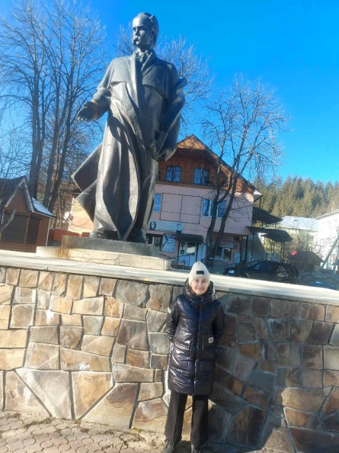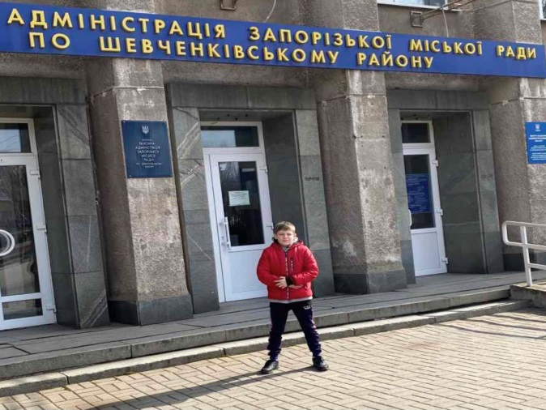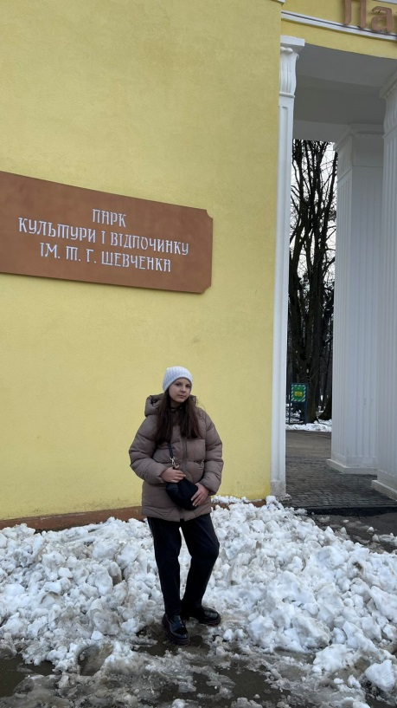**ШЕВЧЕНКІВСЬКІ МІСЦЯ**

Шевченко – це велична постать світового мистецького руху. Шевченко – це людина-пророк. Тому й не дивно, що в Україні та за її межами велика кількість, названих ім’ям Тараса Григоровича.

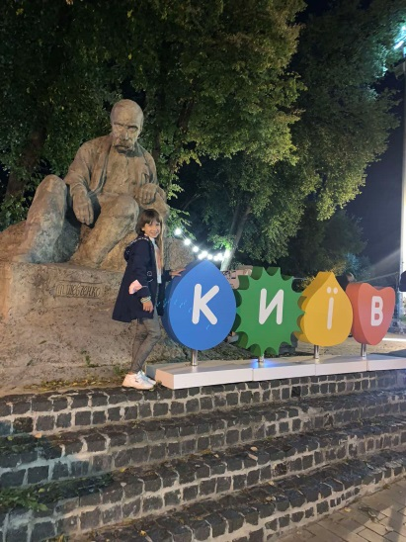Цього року «Сузір’я» започаткувало нову традицію: фоторепортажі з місць, чиї назви носять ім’я Великого Кобзаря. Станом на 15 березня маємо близько 100 фотографій. І це ще не остаточна цифра. З кожним днем вона збільшується.

Долучайтеся до акції! Чекаємо ваших фото з нетерпінням.

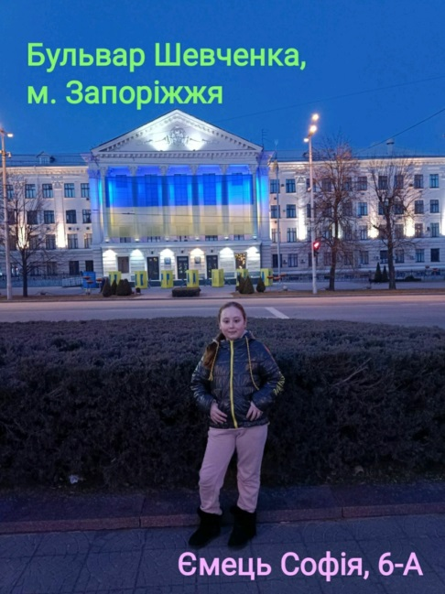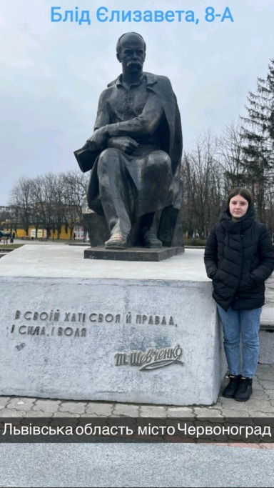Анна ЯРМАК

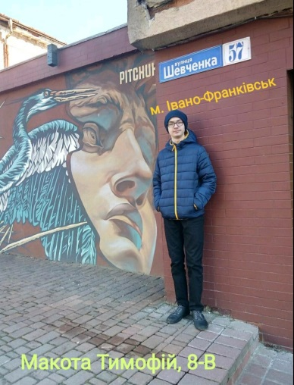

**РЕДКОЛЕГІЯ: МО вчителів філологічних дисциплін**